新 书 推 荐
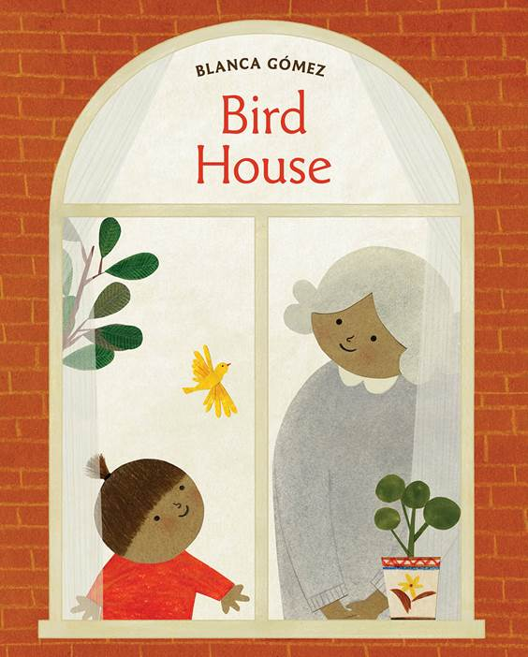
中文书名：《鸟屋》
英文书名：BIRD HOUSE
作 者：Blanca Gómez
出 版 社：Abrams Books
代理公司：ANA/Yao Zhang
页 数：32页
出版时间：2021年4月
代理地区：中国大陆、台湾
审读资料：电子稿
类 型：儿童绘本
已 授 权：西班牙

内容简介：

在这个感人的故事中，一位祖母和孙女一起照顾了一只受伤的小鸟，徐徐展现了对一切事物的爱与关心，大自然的奇迹，以及放手的真义。

在一个下雪的日子里，一对祖孙发现了一只受伤的鸟落在阳台上。她们把它带回家，悉心照顾，直到它能在客厅里来回盘旋。这可真是太棒了——就像祖母家里的一切一样棒极了！但美妙的时刻也总是苦乐参半的，因为小鸟的康复意味着是时候让它自由飞翔了。

从童年的成长经历中汲取灵感，布兰卡·戈梅斯创作了一个看似简单的故事，在道德和情感上都能引起我们的共鸣，充满了爱、奇迹和对自然世界的深深尊重。

- 颇受赞赏的艺术家：布兰卡的作品曾被评为多个年度最佳书籍，并入选德克萨斯州图书馆协会2X2阅读榜。
- 祖孙故事：这段甜美亲情的灵感来自戈麦斯的童年。
- 感伤的主题：包括尊重自然世界和学会放手。

作者简介：

布兰卡·戈梅斯 (Blanca Gómez) 出生在马德里。当她还是个孩子的时候，她经常在祖母家里呆着，早餐她吃着加橄榄油的面包，在走廊里躲避猫，还经常把头撞到桌子的一角。所以这本书作为她第一本同时创作和插图的书是关于她的祖母的。

内文插图：
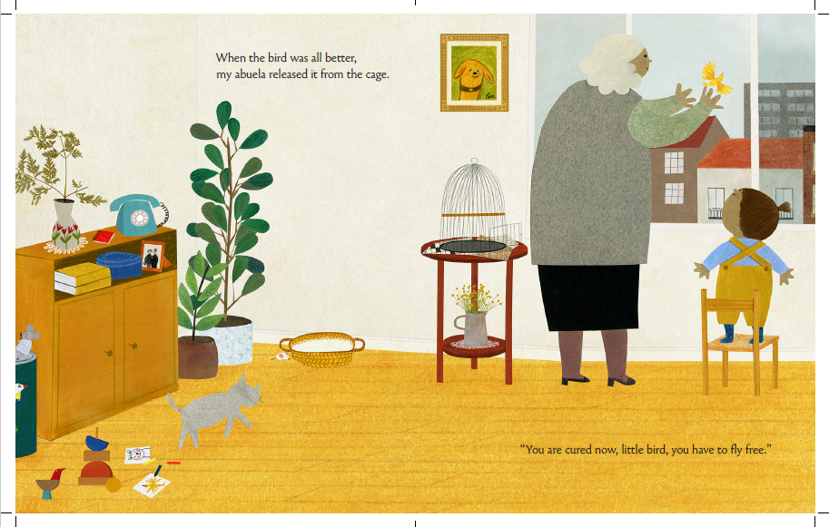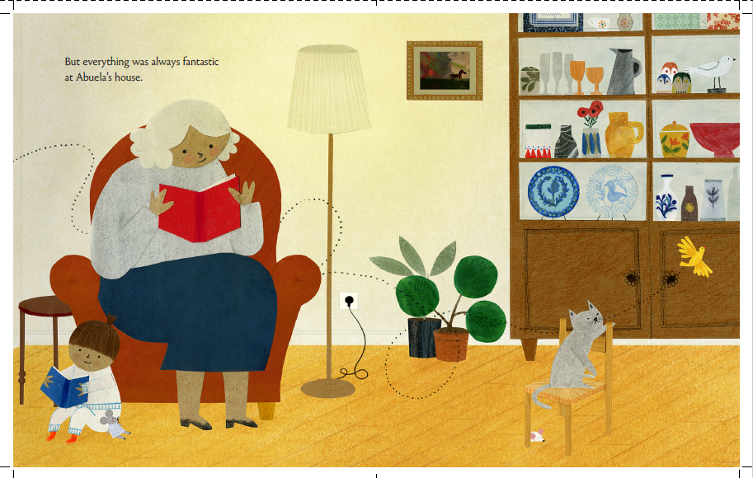

谢谢您的阅读！
请将回馈信息发送至：张瑶（Yao Zhang)
安德鲁﹒纳伯格联合国际有限公司北京代表处
北京市海淀区中关村大街甲59号中国人民大学文化大厦1705室, 邮编：100872
电话：010-82449325
传真：010-82504200
Email: Yao@nurnberg.com.cn
网址：www.nurnberg.com.cn
微博：http://weibo.com/nurnberg
豆瓣小站：http://site.douban.com/110577/
微信订阅号：ANABJ2002

